KLASA: 112-06/26-01/05
URBROJ: 2109-26-1-01/1-26-6
Pribislavec, 12. kolovoz 2026. godine

Dječji vrtić “Magnolija”
IZVJEŠĆE
Povjerenstva za provedbu vrednovanja i intervjua
po objavljenom javnom natječaju za radno mjesto
ZDRAVSTVENI VODITELJ (m/ž)

Povjerenstvo za provedbu vrednovanja i intervjua po objavljenom javnom natječaju u Dječjem vrtiću „Magnolija“, imenovano Odlukom ravnateljice Dječjeg vrtića „Magnolija“ (KLASA: 112-06/26-01/02, URBROJ: 2109-26-1-01/1-26-2), provelo je postupak odabira kandidata prijavljenih na natječaj za radno mjesto zdravstveni voditelj (m/ž).
Natječaj je objavljen dana 24. srpnja 2026. godine, a rok za podnošenje prijava bio je do 1. kolovoza 2026. godine. Po isteku roka za podnošenje prijava Povjerenstvo je pregledalo sve zaprimljene prijave i priloženu dokumentaciju te utvrdilo ispunjavaju li kandidati formalne uvjete natječaja.
Nakon pregleda zaprimljene dokumentacije utvrđeno su na natječaj za radno mjesto zdravstveni voditelj pristigle 4 (četiri) prijave te da su formalne uvjete natječaja i ostale uvjete u potpunosti ispunile 3 (tri) kandidatkinje. Sve 3 (tri) kandidatkinje pozvane su na razgovor (intervju) pred Povjerenstvom dana 11. kolovoza 2026. godine.
- Provedba intervjua
Intervjui s kandidatkinjama provedeni su u prostorijama Općine Pribislavec. Tijekom razgovora procjenjivale su se osobito:
- motivacija za rad na radnom mjestu zdravstvenog voditelja u dječjem vrtiću,
- razumijevanje uloge i zadataka zdravstvenog voditelja u predškolskoj ustanovi,
- kompetencije za organizaciju, provođenje i praćenje mjera zdravstvene zaštite, higijene i prehrane djece,
- sposobnost savjetodavnog i edukativnog rada s odgojiteljima, tehničkim osobljem i roditeljima,
- komunikacijske vještine, sposobnost timskog rada i koordinacije,
- odgovornost, profesionalnost i etičnost u radu,
- spremnost na kontinuirani profesionalni razvoj i suradnju sa zdravstvenim i odgojno-obrazovnim ustanovama,
- poznavanje važećih propisa, normi i standarda iz područja zdravstva i predškolskog odgoja,
- spremnost na rad u novom kolektivu i doprinos razvoju Dječjeg vrtića „Magnolija“.
Povjerenstvo je nakon provedenih razgovora razmotrilo rezultate intervjua, stručne kvalifikacije, dosadašnje iskustvo, iskazanu motivaciju kandidatkinja te potrebe Dječjeg vrtića “Magnolija”.
- Rezultati postupka
Nakon provedenog postupka i usporedne analize svih provedenih intervjua, Povjerenstvo je utvrdilo da odabrana kandidatkinja u potpunosti zadovoljava sve stručne i profesionalne kriterije te posjeduje najvišu razinu kompetencija za kvalitetno obavljanje poslova radnog mjesta zdravstvenog voditelja.
- Zaključak Povjerenstva
Na temelju provedenog postupka, pregleda zaprimljene dokumentacije i provedenih intervjua s tri kandidatkinje, Povjerenstvo predlaže ravnateljici Dječjeg vrtića „Magnolija“ da se, sukladno važećim propisima i potrebama ustanove, za radno mjesto zdravstvenog voditelja odabere kandidatkinja:
- Željka Kocijan Dežđek
Povjerenstvo smatra da navedena kandidatkinja, prema rezultatima provedenog postupka, svojim obrazovanjem, motivacijom, osobnim i stručnim kompetencijama te iskazanim interesom za rad u području zdravstvene zaštite i unapređenja zdravlja djece u ranom i predškolskom odgoju i obrazovanju predstavlja u potpunosti odgovarajući izbor za potrebe Dječjeg vrtića „Magnolija“.
Ovo Izvješće sastavljeno je na temelju provedene dokumentacijske provjere i rezultata intervjua te se dostavlja ravnateljici Dječjeg vrtića „Magnolija“ radi donošenja odluke o izboru kandidata.

Povjerenstvo za provedbu natječaja:
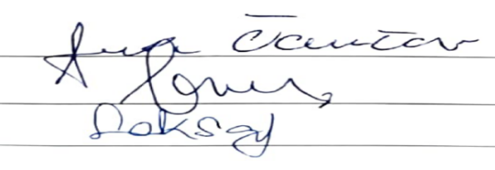
Predsjednica Povjerenstva:
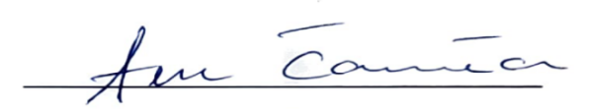 Ana Čančar

